**Opština Budva, KO Bečići, kat. parcela 1259**

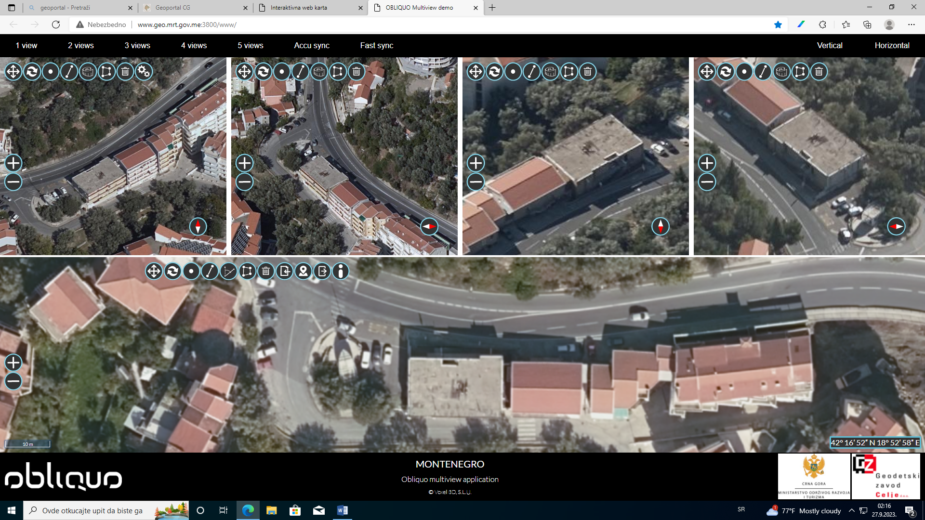

**Opština Budva, KO Bečići, kat. parcela 1260**

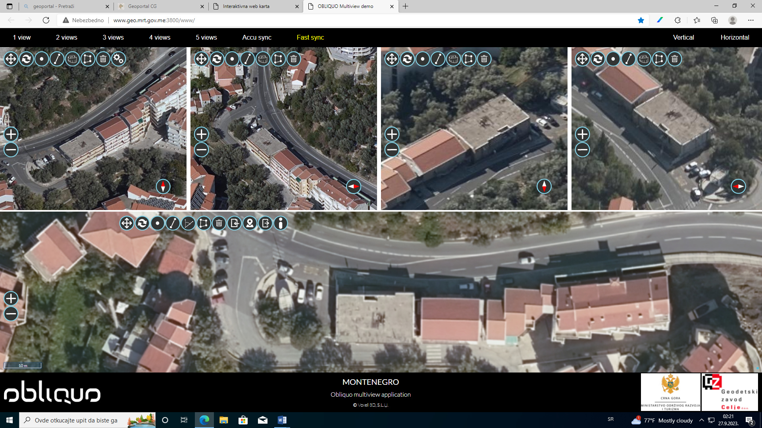

**Opština Budva, KO Bečići, kat. parcela broj 1262**

